**2023-2024年度“中银杯”安徽省职业院校技能大赛（中职组）**

**安徽材料工程学校赛点竞赛指南**

2023-2024年安徽省职业院校技能大赛中职组安徽材料工程学校赛点承办“通用机电设备安装与调试”比赛项目，为使各参赛队尽快熟悉赛场环境，了解赛程安排及注意事项，确保比赛顺利完成，特编写本赛点《竞赛指南》，请各参赛队认真阅读。

# 一、赛点介绍

**1. 学校简介**

安徽材料工程学校创办于1985年，是首批国家重点职业中学，首批国家中等职业教育改革发展示范学校,安徽省优秀中等职业学校。学校先后被评为全国职业技术学校职业指导工作先进单位、全国农村成人教育先进办学单位、全国优秀劳务品牌单位、全国国防教育特色学校、全国青少年校园足球特色学校、全国五四红旗团委。学校占地面积310余亩，建筑面积12.5万平方米。现有教职工240人，其中正高级讲师1人、省级专业带头人3人、省级教坛新星5人，“双师型”教师比例达83.9%；现有全日制在校生3316人，社会培训学员8000余人次/年、函授及网络教育1700多人。

学校以“厚德、自信、奋斗”为校训，实施“校部两级管理、专业部主任负责制”的办学模式，设有基础部、机电与汽车工程部、艺术与材料工程部、财经与信息工程部四大专业部。学校先后成功承办安徽省技能大赛、宣城市技能大赛、职业教育活动周、宣城市职教情文艺演出、宣城市中职教师教学能力大赛、宁国市工业主导产业行业职业技能大赛等活动。近几年来，共获宣城市技能大赛68金91银114铜，安徽省技能大赛16金30银73铜，全国技能大赛3金4铜；获安徽省职业教育教学成果一等奖2项、二等奖2项，入选首批“十四五”职业教育国家规划教材一部。

“育人环境优，升学通道畅，就业能力强”，学校始终紧扣“立德树人”的根本任务，坚持“为党育人，为国育才”，不断深化教育教学改革，努力提升办学质量，力争培养出更多高素质技术技能人才、能工巧匠、大国工匠，为学生成长和社会经济发展做出新的更大的贡献。

**2. 学校位置**

安徽材料工程学校位于安徽省宣城市宁国市汪溪办事处落花荡路99号。

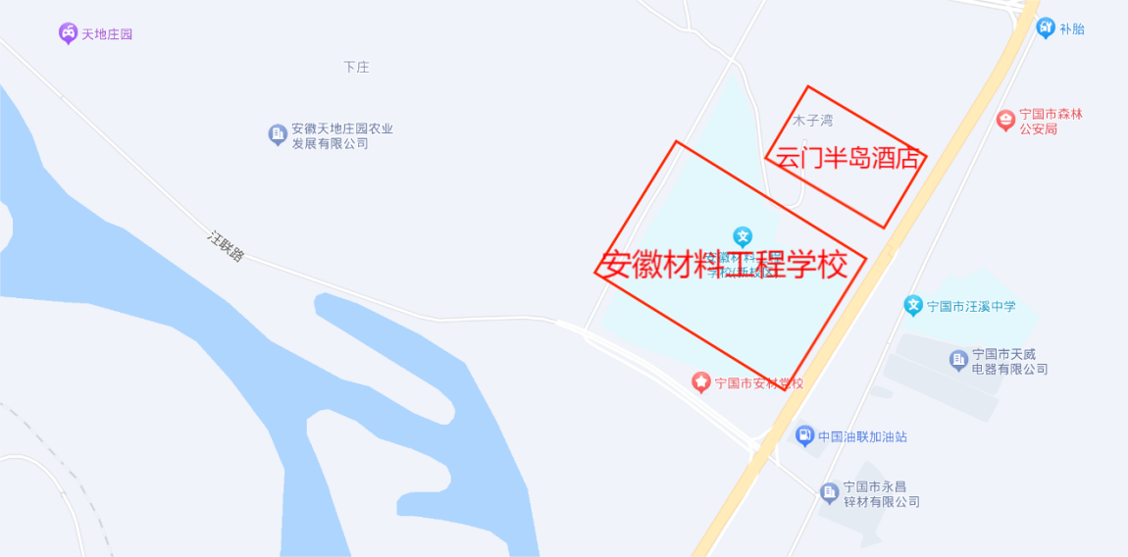

**3. 乘车路线**

高铁到宣城站--宣城高铁站至宁国（安徽材料工程学校）35公里。

**公交路线：**宣城--宁国（K602）首班6：00.末班18：00，平均30分钟/班。

**出租车：**宣城--宁国（安徽材料工程学校）30元/人，包车120元。（陈师傅15056282727）

1. **校园平面图**

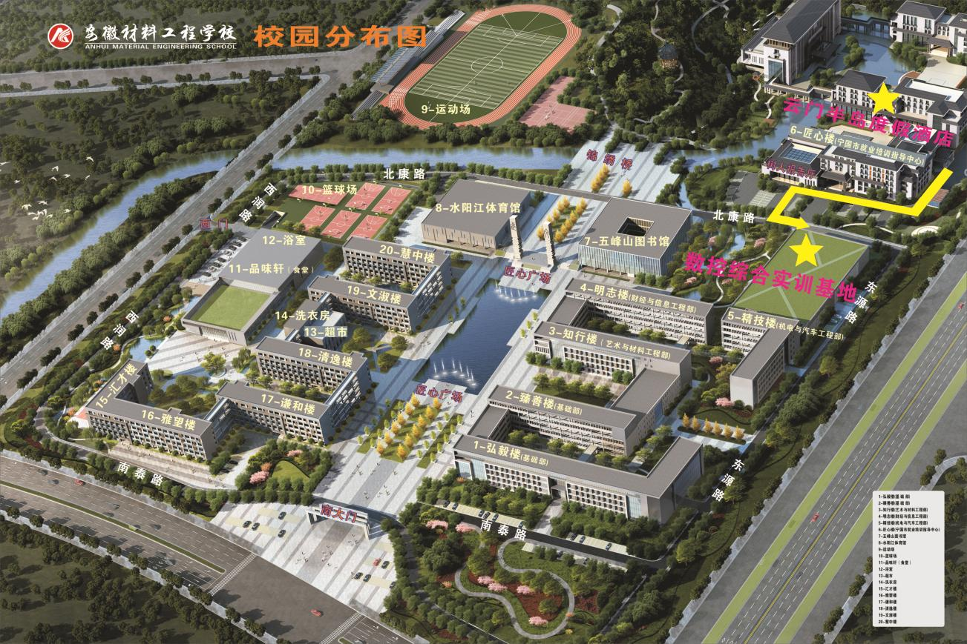

# 二、报到须知

**（一）报到时间**

2024年1月12日12:00——14:30。

**（二）报到地点**

地址：宁国云门半岛度假酒店， 安徽省宁国市汪溪街道滨江大道66号（党校旁）。酒店联系电话0563-4173888（熊亚慧17756933033）

赛点联系电话：0563—4183988 联系人：曹老师（13856387914）。

**（三）食宿安排**

1.住宿：各代表队于**1月5日**前由学校领队填报参赛入住人员信息回执表，[并发送到邮箱68289991@qq.com。1月1](mailto:并发送到邮箱491336968@qq.com。2月24)2日各代表队到指定酒店入住。

2.餐饮：可在酒店就餐，也可自行安排，费用自理。为保证用餐安全，建议在酒店就餐。1月13日、14日中午及晚上赛点食堂提供工作餐。

**（四）注意事项**

1.各代表队在规定时间内到指定地点办理报到手续，报到时领取《竞赛指南》、参赛证、领队证、指导教师证等证件资料。

2．各参赛选手报到时须提供本人身份证(原件）、学生证（原件）、加盖学校公章的学籍表，三证相符，发放参赛证。

3.参赛选手须持参赛证、本人身份证(原件）及学生证（原件）和加盖学校公章的学籍表，参加赛前检录并上交，学籍表交由赛点学校保存。入场时持赛位签号对号入座，比赛期间不得向监考人员出示个人证件或透露个人信息。

4.为确保安全，各参赛选手需要购买人身意外伤害保险。

5.各代表队按时参加赛点学校组织的领队会议。

6.请各代表队认真研究竞赛规程，按竞赛规程做好竞赛准备。

7.比赛期间领队和指导教师在图书馆一楼立德报告厅休息，不得进入比赛区域。

**（五）赛前说明会及抽签**

时间：2024年1月12日16:00

地点：图书馆一楼立德报告厅

**（六）选手熟悉赛场**

时间：2024年1月12日16:00-16:30。

地点：选手报到后在酒店大厅集合，由志愿者引领各赛项选手熟悉比赛场地。不得开启设备和破坏比赛场地。

比赛场地位置：数控综合实训基地

**（七）成绩公布**

时间：2024年1月14日20:00-23:00（暂定）。

地点：图书馆一楼公告栏。

**（八）咨询电话**

赛 事 赛 务 组：曹锋平（13856387914）、李红亮 （13956587729）

# 三、赛点组织机构

成立2023-2024年安徽省职业院校技能大赛中职组安徽材料工程学校赛点工作领导小组，全面负责技能大赛工作的组织领导、督促检查、协调沟通；处理竞赛中出现的重大问题，全面保障大赛顺利开展。

主 任：陈自水 （宣城市教体局局长）

吴 明 （宣城市人社局局长）

副主任：章爱玲 （宣城市教体局党委委员）

邵和平 （宣城市人社局局长）

旦增卓嘎（宁国市人民政府副市长）

江周斌 （安徽材料工程学校党委书记）

成 员：梅复庆 （宣城市教体局职成教科科长）

胡柏深 （宣城市人社局职业能力建设科科长）

王泽银 （宁国市教体局局长）

钟奕辉 （宁国市人社局局长）

揭厚胜 华宝新 方诗君 周建平 王贤清 汪传国

赛点工作领导小组下设六个工作组：综合组、竞赛事务组、竞赛技术组、后勤保障组、安全保卫组、纪检监督组。各小组人员名单及职责如下：

## （一）综合组

组长：王贤清（13966181791）

成员：何娈嵘、蒋春兰、李斌、甘露、程晨、余燕、徐麟

工作职责：制订本工作组的工作方案，并做好以下工作：

（1）负责对外联系、对内协调工作；

（2）负责竞赛期间各级领导的接待工作；

（3）负责裁判、监督等工作人员的接送与服务工作；

（4）负责选手的报到接待、发放大赛指南和证件，并指导选手、领队、指导教师进校；

（5）组织赛事宣传报道，并按要求上报省大赛办；

（6）负责领队会议的组织安排工作；

（7）负责比赛期间摄影、摄像大赛资料收集整理，负责竞赛氛围的营造：彩旗、标语、横幅、场地及路线指示牌、竞赛会标、赛点示意图、电子屏和各赛项条幅等制作及布置。

## （二）竞赛事务组

组长：周建平（13966216353）

成员：曹锋平（13856387914）、汪怡然、龚罚

工作职责：负责制订本组的详细工作方案，并主要做好以下工作：

（1）负责组织制定相关技术文件（竞赛规程、竞赛指南、竞赛工作方案及预案、竞赛场地要求、竞赛工作流程）；

（2）负责竞赛场地的各种准备工作；

（3）负责与省大赛办、裁判组和各参赛队领队的联络工作；

（4）负责参赛选手网上资格审查、信息统计上报工作；

（5）负责指导教师证、工作人员证、领队证件、志愿者证及其他证件、引领牌、门贴、座位贴等制作，印制竞赛指南；

（6）协助大赛裁判组和纪检组，进行大赛成绩汇总与公示工作，并及时报送裁判组和省技能竞赛办公室；

（7）负责配合各组做好相关工作。

**下设一个工作组：**

组长：夏贤伟（13956564054）

成员：张家方、叶茂

工作组职责：

（1）负责承办赛项场地准备、设备安装调试、材料准备工作；

（2）负责承办赛项所有赛场的卫生；

（3）负责选手的报到、检录、抽签等工作；

（4）负责承办赛项的志愿者引领安排；

（5）在监督人员的指导下负责对承办赛项的成绩还原、统计、汇总和报送；

（6）与赛事赛务组对接比赛相关工作；

（7）完成大赛组委会交办其他工作。

## （三）竞赛技术组

组长：汪传国（13805634146）

成员：李红亮（13956587729）、张家方、李明辉及企业技术人员

工作职责：

（1）负责各赛项竞赛场地准备、设备安装和调试工作。负责实际操作比赛的备料、收发和竞赛期间设备、耗材的清点、发放、保管工作；

（2）负责竞赛相关软件的安装与调试工作；

（3）负责竞赛过程中的技术保障和突发故障的排除；

（4）负责参赛选手熟悉赛场工作和赛场密封工作；

（5）负责所需设备采购计划的制定、设备及辅助材料的清点、维护工作。

## （四）后勤保障组

组长：华宝新（18056392936）

成员：曹黎明（13856306751） 、龚跃清、胡孝森、张彪、王剑平、桂新民、刘庆、毛芸、吴素静、余燕

工作职责：

（1）负责竞赛所需设备、耗材的采购工作；

（2）负责大赛期间裁判、领队、指导教师和选手的交通车辆安排；

（3）负责技能大赛用电、用水和竞赛期间电力保障工作；

（4）负责安比赛当天领队和指导教师的休息地点、茶水和食堂用餐等；

（5）负责竞赛期间校园环境及比赛场地卫生、消毒、保洁等服务工作；

（6）负责竞赛期间的医疗预防及救护工作；

（7）负责裁判、领队、指导教师及选手的住宿安排；

（8）负责赛场内外网络、监控、竞赛视频等信息化保障。

## （五）安全保卫组

组长：揭厚胜（13966213188）

成员：郑明东（13856395998）、孙玲、曹锡国、候文龙、汪海燕

工作职责：

（1）负责制定大赛安全预案，负责竞赛期间校园和赛场安全保卫、保密工作；

（2）负责比赛期间车辆指挥引导、交通安全管理工作；

（3）布置警戒标识，凭证进入赛场的检查工作；

（4）负责比赛期间突发安全事件应急处理工作；

（5）负责大赛期间楼层警戒工作；

（6）负责大赛期间学生志愿者安排。

**（六）纪检监督组**（举报电话：0563-4183999）

组长：省教育厅选派、方诗君（13805626208）

成员：薛刚、戴凌亚

纪检监督联系方式张贴位置：图书馆一楼大厅。

工作职责：配合省教育厅选派纪检监督人员完成以下工作：

（1）负责对各赛项抽签、检录、成绩统计汇总等过程进行全程监督；

（2）抽签完毕后，负责抽签表的保管；

（3）协助配合省大赛办纪检人员对大赛过程各个环节的公平、公正进行监督；

（4）配合主裁公示比赛结果；

（5）接受参赛领队提出的申诉，并提交仲裁；

（6）协助省大赛办纪检人员依法查处比赛过程中的违纪行为，并做出书面报告。

# 四、竞赛日程

## 时间安排表

|  |  |  |  |  |
| --- | --- | --- | --- | --- |
| **日 期** | **时 间** | | **内 容** | **地 点** |
| 2024年1月12日 | 下午 | 12︰00—14:30 | 报到 | 云门半岛酒店 |
| 16︰00—16:30 | 选手熟悉赛场 | 赛场 |
| 16︰30-17︰00 | 领队会，选手抽签（场次签及顺序签） | 图书馆一楼报告厅 |
| 2024年1月13日 | 上午 | 7：00 | 选手集合 | 赛场 |
| 7:20-7:50 | 选手赛场检录（一次加密） | 赛场 |
| 7:50-8:20 | 选手赛位抽签（二次加密） | 赛场 |
| 8:20-8:30 | 选手进入工位，清单工具准备比赛 | 赛场 |
| 8:30-12:30 | 第一场比赛 | 赛场 |
| 下午 | 12:30-13:30 | 选手中餐 | 赛场 |
| 13:30-16:30 | 第二场比赛 | 赛场 |
| 16:30-20:00 | 成绩评定 | 赛场 |
| 2024年1月14日 | 上午 | 7：00 | 选手集合 | 赛场 |
| 7:20-7:50 | 选手赛场检录（一次加密） | 赛场 |
| 7:50-8:20 | 选手赛位抽签（二次加密） | 赛场 |
| 8:20-8:30 | 选手进入工位，清单工具准备比赛 | 赛场 |
| 8:30-12:30 | 第一场比赛 | 赛场 |
| 下午 | 12:30-13:30 | 选手中餐 | 赛场 |
| 13:30-16:30 | 第二场比赛 | 赛场 |
| 16:30-20:00 | 成绩评定 | 赛场 |

# 五、竞赛规则

**（一）抽签办法**

1.领队会后，由各代表队抽取本队比赛场次签、顺序签。

2.比赛当天参赛选手根据前一天（领队）抽取的场次签、抽签顺序号在酒店大厅列队，由工作人员引领选手进入赛区，在赛场外进行检录（检录时裁判员不得在场），检录后学生证、身份证、学籍表、参赛证由工作人员收存，凭抽签号依次抽取赛位号（团体赛由队长抽取）、登记抽签结果，凭赛位号入场、对号入座，听从裁判口令，开始比赛。

3.抽签完毕后，抽签记录表交由监督员保管。

**（二）领队、指导教师须知**

1.熟悉竞赛规程，负责做好本参赛队员大赛期间的管理工作；

2.贯彻执行大赛各项规定，竞赛期间不得私自接触裁判；

3.领队准时参加赛前领队会议，并认真传达贯彻会议精神，确保选手准时参加各项比赛，负责领队会后的抽签；

4.检录开始后指导教师和领队在图书馆一楼报告厅休息，不得进入赛区；

5.对有失公允的评判结果或工作人员的违规行为，由领队在比赛结束后两小时内向仲裁委员会提出书面申诉。

**（三）参赛选手须知**

1.各参赛选手要规范使用比赛设备，不得违规操作；遵守赛场规则，做到安全用电、安全用设备、安全比赛、有序进出赛场。

2.参赛选手抽签进入赛场后，应对竞赛设备进行检查确认，如有问题应及时向裁判报告。比赛过程中，选手如发现比赛设备存在故障，要及时报告裁判，由裁判安排技术人员进行故障排除。如果确实是因为设备故障原因导致选手中断或终止竞赛，由竞赛裁判长做出裁决，视具体情况给选手补足排除故障耗费的时间。

3.参赛选手应严格遵守赛场纪律，服从赛场指挥，不得将任何技术资料、存储设备、通讯设备、照相、摄像工具等违禁物品带入赛场。选手在检录前应将手机交指导教师保管，不得带入赛区。携带违禁物品进入赛场按作弊处理。

4.主裁判发出“开始比赛”命令后，迟到选手不得进入赛场。

5.在竞赛过程中，参赛选手如遇问题，需举手向裁判提问。选手之间不得互相询问，否则按作弊处理。

6.在竞赛过程中，选手不得擅自离开赛场，如有特殊情况，需经裁判同意后作特殊处理，竞赛过程中需休息、饮水或去厕所，一律计算在操作时间内。

7.如果选手提前结束竞赛，应举手向裁判示意，经裁判检查许可后，参赛选手方可离开赛场，选手提前结束比赛后不得再进入赛场。

8.严禁选手冒名顶替，弄虚作假，选手不得向裁判员透露个人信息，否则按作弊处理。

9.严格遵守赛场规则，服从裁判，文明竞赛。如有不服从裁判、扰乱赛场秩序等不文明行为，按相关规定扣减分数，情节严重者取消比赛资格。

其它未尽事宜，将在赛前说明会上做详细说明。

# 六、参赛人员回执表

**通用机电设备安装与调试项目参赛回执单**

|  |  |  |  |  |  |  |  |  |
| --- | --- | --- | --- | --- | --- | --- | --- | --- |
| 所属  代表队 | 学校 | 领队  姓名 | 联系  电话 | 参赛选手人数 | | 指导教师人数 | | 预定房间数  （标间） |
| 男 | 女 | 男 | 女 |
|  |  |  |  |  |  |  |  |  |
| **赛场设备确认单** | | | | | | | | |
| **安装工具全套选手自带** | | | | | | | | |
| PLC类型选择：三菱 □ 西门子 □ | | | | | | | | |
| 工业机器人：FANUC机器人 □ ABB机器人 □ | | | | | | | | |
| 赛场提供FANUC机器人，参赛队如果选择其他类型（ABB）机器人，请参赛队在2023年12月29日前与赛点学校联系，并于2024年1月5日前将**整套设备**运抵赛点指定场地,往返运输费用由参赛队所在学校自行承担。  联系人：李红亮（13956587729） | | | | | | | | |
| 参赛学校（指导教师签字）：  学校盖章  年 月 日 | | | | | | | | |

注：学校盖章以后于2023年12月22日17点以前以扫描件形式发到360281091@QQ.COM。（或者发到赛点学校张家方老师微信上）

为方便比赛相关事项的联系，指导教师和领队可扫码入QQ群或微信群。

